präsentiert

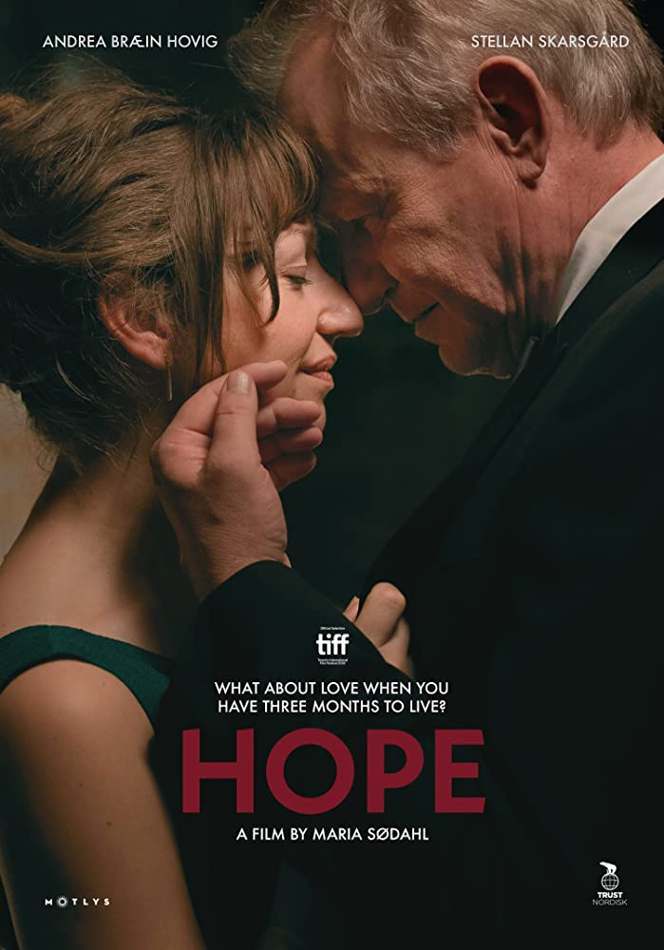

von Maria Sødahl, Norwegen / Schweden 2019, 125’

mit Andrea Bræin Hovig + Stellan Skarsgård

KINOSTART: 25. November 2021

Verleih Presse
ARSENAL Filmverleih boxfish films
Hintere Grabenstr. 20 Karen Rudolph
72070 Tübingen Raumerstr. 27
Tel. 07071-9296-16 / 17 10437 Berlin
Fax 07071-9296-11 Tel. 030 – 440 44 751
info@arsenalfilm.de rudolph@boxfish-films.de
www.arsenalfilm.de
HOPE von Maria Sødahl, Norwegen / Schweden 2019, 125’

Synopsis

Wie steht es um die Liebe, wenn eine Frau, die mitten in ihrem Leben steht, plötzlich nur noch drei Monate zu leben hat?

Anja (43) lebt mit Tomas (59) in einer großen Patchwork-Familie aus leiblichen und Stiefkindern. Seit einiger Zeit haben sich die beiden unabhängig voneinander entwickelt, ihre kreativen Berufe finden in Parallelwelten statt. Als Anja mit einer Krebsdiagnose im Endstadium konfrontiert wird, bricht ihr modernes Leben wie ein Kartenhaus zusammen und enthüllt eine vernachlässigte Liebe. Allein mit ihrer Trauer und ihren Ängsten erkennt Anja, dass sie die volle Mithilfe und Unterstützung von Tomas braucht. Es ist ihre einzige Chance. Wie sonst sollen ihre Kinder darüber hinwegkommen, dass sie weg sein wird, wenn die Eltern es nicht schaffen, diese Krise gemeinsam anzugehen? Anja und Tomas müssen im Schnellverfahren gegenseitiges Vertrauen lernen, um gemeinsam mit diesem unerwarteten und vorzeitigen Tod umzugehen. Weil sie sich dadurch neu kennenlernen, erleben sie eine Liebesgeschichte, bei der sie endlich anfangen, sich wirklich zu lieben.

Pressestimmen

"Regisseurin Maria Sødahl weiß, wovon sie erzählt. Schließlich handelt es sich um ihre eigene Geschichte, diese Wahrhaftigkeit ist in jeder Szene und jedem Dialog spürbar und sie verleiht dem Drama eine ganz besondere Komponente...
Dem Schauspiel-Duo gelingt es mit meisterhaftem Facettenreichtum und großer Glaubwürdigkeit, das Publikum auf dieser existenziellen Reise mitzunehmen." - programmkino.de

Ein starkes skandinavisches Drama über Liebe und Krankheit.“ - Screen International

"Ein zutiefst beeindruckendes und umwerfendes Beziehungsdrama mit unvergesslichen Auftritten sowohl von Andrea Bræin Hovig als auch Stellan Skarsgård." - Collide

"Ein melancholisches, höchst befriedigendes Drama für Erwachsene, zutiefst bewegend."
- The Hollywood Reporter

Die Schauspieler

ANDREA BRÆIN HOVIG
• Geboren 1973 in Oslo, Norwegen
• Absolventin der Norwegischen Nationalen Theaterakademie 1998
• Festes Ensemblemitglied am Nationaltheater
• Auftritte in zahlreichen Filmen und Fernsehserien
• Nominierung für den nationalen Filmpreis Amanda für ihre Rollen in "I Belong" (2012) und "All The Beauty" (2016)
• Gewinn des Kanonprisen für ihre Rolle in "I Belong" (2012)

STELLAN SKARSGÅRD
• Geboren 1951 in Göteborg, Schweden
• Auftritte in zahlreichen nordischen und internationale Filme und Fernsehserien
• Durchbruch schaffte er mit der Rolle des Jan Nyman in "Breaking The Waves" (1996)
• Seitdem folgte Erfolg auf Erfolg, mit Hauptrollen in Produktionen wie "Good Will Hunting" (1997), "Fluch der Karibik" (2007), "Melancholia" (2011), "Mamma Mia" (2008 & 2018) und "Chernobyl" (2019)

Die Regisseurin

MARIA SØDAHL
• Geboren 1965
• 1993Abschluss an der Dänischen Filmhochschule als Regisseurin
• Dreh mehrerer Kurz- und Dokumentarfilme
• 2010 dreht sie ihren ersten Spielfilm "Limbo"
• Diagnose eine Hirntumors im Endstadium nach Beenidigung von "Limbo"
• HOPE basiert auf ihrem eigenen Leben und ist ihr zweiter Spielfilm

Filmauswahl:
Hope (2020)
Limbo (2010)
The Lotto Millionaires (2003)
Seven Deadly Sins (2000)
Bulldozer (1993)

Auszeichnungen:
Für Limbo:
• Beste Regie beim Montreal Film Festival, 2010
• Beste Regie und Bestes Drehbuch bei den Kanon-Preisen, 2011
• Zehn Amanda-Nominierungen, 2011
Für Love & Hate – European Stories: Sara In 20 Minutes:
• Spezialpreis der Jury in Clermont-Ferrand,

1989 drehte Maria Sødahl ihren ersten Kurzfilm „Life Is Hard And Then You Die“. Sie schloss die Nationale Filmhochschule von Dänemark 1993 ab. Während ihres Studiums arbeitete Sødahl als Casting-Agentin für Filme von Nils Gaup, Martin Asphaug und Hans Petter Moland. Sie hat mehrere Fernsehserien, -dramen und Dokumentation geschrieben und dabei Regie geführt. Für die Kurzfilmreihe „Love & Hate – European Stories“ (1995), eine Zusammenarbeit zwischen mehreren europäischen Ländern, führte Sødahl Regie bei dem Film „Sara In 20 Minutes". Für diesen Film bekam sie 1995 den Jury-Sonderpreis beim Internationalen Kurzfilmfestival von Clermont-Ferrand. Beim Episodenfilm „The 7 Deadly Sins“ (2000) hatte das norwegische Filminstitut sieben Regisseure eingeladen, jede der sieben Todsünden auf ihre Art zu interpretieren. Ihre Aufgabe war der Zorn.
Sødahl debütierte 2010 als Spielfilmregisseurin mit "Limbo", für das sie selbst das Drehbuch schrieb. "Limbo“ hatte seine Uraufführung als Eröffnungsfilm beim Internationalen Filmfestival in Haugesund. Der Film erhielt begeisterte Kritiken und insgesamt fünf Amanda-Auszeichnungen bei insgesamt zehn Nominierungen. Auch erhielt Sødahl den Preis für die beste Regie beim Montreal World Filmfestival 2010.

Interview mit Maria Sødahl (während der Vorbereitung des Films)

Die Geschichte von HOPE basiert auf Deinen persönlichen Erfahrungen. Wie entstand das Drehbuch?

Als ich vor sieben Jahren eine Krebsdiagnose im Endstadium erhielt, konnte ich mir nicht mehr vorstellen, Filme zu machen. Zwei Jahre später - ich war immer noch am Leben, aber sehr gebrechlich nach der herausfordernden medizinischen Behandlung - wurde mir das Angebot unterbreitet, bei einem internationalen Spielfilm Regie zu führen. Für eine große Produktion war es damals viel zu früh, aber es weckte in mir den Drang, wieder Geschichten zu erzählen. Beinahe gegen meinen Willen schrieb ich schließlich das autobiografischste Projekt, das ich je angegangen war. Daran führte kein Weg vorbei. Schließlich dauerte es zwei Jahre, bis ich ein präsentables Drehbuch hatte, und es vergingen neun Jahre zwischen meinem ersten und dem zweiten Film.

In Deinen Produktionsnotizen gibst du an, dass du möchtest, dass sich die Fragestellungen und Charaktere des Films um Themen drehen, die die Perspektive der Zuschauer auf ihr eigenes Leben verändert. Aber auch, dass der Film in erster Linie durch das Bauchgefühl erfahren werden soll. Kannst Du das etwas näher erläutern?

Ich habe darüber nachgedacht, wie wir Geschichten mit unserem Herz, Verstand und Körper erleben und ich glaube, dieser Film wird vor allem über den Bauch erlebt, über eine körperliche Erschöpfung beim Zugucken. Die Unsicherheit und die emotionalen Turbulenzen lassen wenig Raum für Erholung. Daraus resultiert, dass die Zuschauer nicht in Ruhe gelassen werden, sondern wachgerüttelt und eine wunderbare Gelegenheit erhalten, über Entscheidungen nachzudenken, die sie in ihrem eigenen Leben getroffen haben.

Wie hast Du es geschafft, Dich innerlich zu distanzieren - Du bist ja gewissermaßen die Hauptfigur in einer Geschichte, die auf Deinen eigenen Erfahrungen basiert?

Obwohl die Geschichte von mir selbst aus meiner Perspektive erzählt wird, war es im Entstehungsprozess entscheidend, das Einverständnis von meiner engsten Familie zu bekommen, sich mit unserer gemeinsamen Geschichte auseinanderzusetzen. Kurz zusammengefasst, führte ich lange Gespräche mit meinem Mann und interviewte später bei diversen Mittagessen jedes einzelne meiner drei biologischen und meiner drei Stiefkinder. Meine wichtigste Frage war, wie sie sich an mich während dieser besonderen Woche erinnerten. Von meinem Zustand, behandelt mit starken Steroiden und kombiniert mit einem heftigen Überlebensdrang, präsentierten sie „unterschiedliche Porträts“ meines Charakters. Ich konnte mich nicht nur durch ihre Augen sehen (also aus der Sicht von 10- bis 26jährigen), ich sah auch die Mechanismen einer modernen Familie. Zweifellos haben ihre Beiträge mir geholfen, die nötige Distanz zu bekommen, um einen fiktiven Charakter zu entwickeln. Außerdem sorgte die Besetzung mit der talentierten Schauspielerin Andrea Bræin Hovig dafür, dass die Hauptfigur ein Eigenleben entwickelte. Die Erlaubnis meiner Familie, unsere gemeinsame Geschichte bearbeiten zu dürfen, war entscheidend für die Entwicklung der Geschichte. HOPE - Hoffnung als Titel beinhaltet sowohl nichts als auch alles. Dem Banalen ziemlich nahe, könnten die meisten Leute vermuten, dass sich der Titel auf die medizinische Geschichte bezieht – ob die Hauptfigur überleben wird oder nicht. Aber nachdem sie den Film gesehen haben, werden sie verstehen, dass er sich offensichtlich darauf bezieht, ob sie fähig ist zu lieben oder nicht. Ich mag diese Mehrdeutigkeit, sie betont die parallelen Stränge der Geschichte.

Du stellst die Frage, was mit der Liebe passiert, wenn eine Frau in den besten Jahren die Nachricht erhält, dass sie nur noch drei Monate zu leben hat. Wie willst Du diese Frage in Deinem Film beantworten? Hast Du tatsächlich eine Antwort darauf?

Der Film ist meine Antwort, Du musst nur eine Eintrittskarte dafür kaufen!

Du erzählst eine andere Art von Liebesgeschichte und wie Du gerade gesagt hast, geht es nicht darum, ob die Frau lebt oder nicht, sondern wie diese über ihr schwebenden Bedrohung ihre Fähigkeit zu lieben und geliebt zu werden verändert. Wie wird das in der Geschichte behandelt?

Auch auf die Gefahr hin, mich zu wiederholen: Mir wurde durch die Todesnachricht, die ich erhielt, eine zweite Chance eröffnet, etwas über die Liebe zu lernen. Es passierte einfach. Ein Crashkurs, beim dem die Hauptfiguren sich gar nicht darüber im klaren sind, dass sie Teil einer Liebesgeschichte werden.

Wie wird die Ästhetik und der Ton des Films sein?

Ich stelle mir einen ziemlich rohen und in vielerlei Hinsicht naturalistischen Stil vor, bei dem die Schönheit mehr in dem menschlichen Faktor liegt und nicht in der Ästhetik. Der Ton wird durch eine Mischung aus menschlicher Unzulänglichkeit, existenziellem Chaos, absurden Humor und der Trauer über eine verlorene Zukunft bestimmt. Zentrum und Herzstück des Films sind das Familienheim, kontrastiert mit Autoszenen zwischen verschiedenen Krankenhäusern im kalten Winterlicht, wie in einem Roadmovie. Die Kamera wird meistens handgeführt, so dass sie den Hauptfiguren frei bei ihren Bewegungen und Veränderungen in Stimmungen folgen kann. Ihre subjektive Sicht auf die Geschichte wird durch eine dezente Stilisierung des Sounddesigns akzentuiert.

Wird der Schnitt diesem Tempo und der Unberechenbarkeit folgen?

Ja. Das Storytelling muss auf allen Ebenen organisch sein. Die Charaktere werden so stark durch die Kameraführung und damit auch den Schnitt bestimmt.

Die Produktionsfirmen, die Schauspieler und die Crew, mit der Du an diesem Film arbeitest, haben alle große Namen im europäischen Kino. Wie hast Du sie alle für deinen Film zusammen bekommen?

Mit dem Komponisten Johan Söderqvist und dem Kameramann Manuel Alberto Claro arbeite ich seit meinem ersten Spielfilm "Limbo" zusammen. Was Stellan Skarsgård betrifft, ist er sowohl ein Freund als auch ein großartiger Schauspieler, der zum Glück das Drehbuch spannend fand. Es ist inspirierend, dass ein erfahrener Schauspieler wie er es faszinierend findet, bei einer gemischten Besetzung aus Profis und Amateuren – Kindern und den echten Ärzten des medizinischen Personals der Geschichte - mitzumachen. Diese Kombination finde ich auch als Regisseurin sowohl riskant als auch aufregend.

Frauen im Film waren ein wichtiges Thema in den vergangenen Jahren. Wie ist Deine Meinung zur Situation? Wie ist es in Norwegen?

Es ist ein komplexes Thema. Andererseits ist alles ganz einfach. In Norwegen, wo die Filmindustrie hauptsächlich von der Regierung, unserem Steuergeld, gefördert wird, sollte idealerweise unsere Gesellschaft sowohl vor als auch hinter der Kamera repräsentiert werden. Kunst sollte unser Leben in all seinen Formen, Altersgruppen und Hautfarben widerspiegeln, nicht nur die Gleichstellung der Geschlechter. Für mich sind das zeitlose Werte, nach denen man streben muss. Das bedeutet, dass ich als Frau im Filmgeschäft nie aufhören werde, mich selbst und alle meine Kolleginnen herauszuforden, mit größtmöglichem Mut unsere Geschichten zu erzählen, sowohl künstlerisch als auch thematisch. Wir müssen das immer noch männlich dominierte Filmgeschäft erobern und dabei weiche Geschlechterquoten unterstützen.

Mit
- Andrea Bræin Hovig (Anja)
- Stellan Skarsgård (Tomas)
- Elli Müller Osborne (Julie)
- Alfred Vatne Brean (Erlend)
- Daniel Storm Forthun Sandbye (Isak)
- Eirik Hallert (Henrik)

Stab
Regie, Buch | Maria Sødahl
Kamera | Manuel Alberto Claro
Montage | Christian Siebenherz
Sound Design | Gisle Tveito
Ton | Henric Andersson
Szenenbild | Jørgen Stangebye Larsen
Kostüm | Ellen Dæhli Ystehede
Maske | Anja Dahl
Casting | Celine Engebrigtsen
Produktionsleitung | Bente Maalen
Produzent*in | Thomas Robsahm
Ausführende Produzent*innen | Yngve Sæther, Espen Osmundsen
Co-Produzent*innen | Lizette Jonjic, Peter Possne
Co-Produktion | Zentropa Sweden, Göteborg  Film i Väst, Trollhättan
Produktion | Motlys

